OBEC Bohutín

Zastupitelstvo obce Bohutín

# Obecně závazná vyhláška obce Bohutín

kterou se mění obecně závazná vyhláška č. 212021 o místním poplatku za odkládání komunálního odpadu z nemovité ěci

Zastupitelstvo obce Bohutín se na svém zasedání dne 12.12.2022 usnesením č. 6/2022 usneslo vydat na základě S 14 zákona č. 565/1990 Sb., o místních poplatcích, ve znění pozdějších předpisů (dále jen „zákon o místních poplatcích”), a v souladu s S 10 písm. d) a S 84 odst. 2 písm. h) zákona č. 128/2000 Sb., o obcích (obecní zřízení), ve znění p zdějších předpisů, tuto obecně závaznou vyhlášku (dále jen „vyhláška”):

čl. I

Úvodní ustanovení

Článek 6 obecně závazné vyhlášky č. 2/2021 0 místním poplatku za odkládání komunálního

odpadu z nemovité věci se mění a nově zní takto:

## čl.6 Sazba poplatku

Sazba poplatku činí 0,60 Kč za litr.

čl. Il

Učinnost

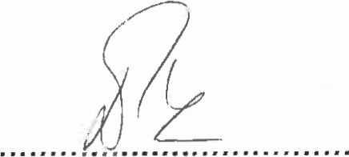Tato vyhláška nabývá účinnosti dnem 1.1.2023. 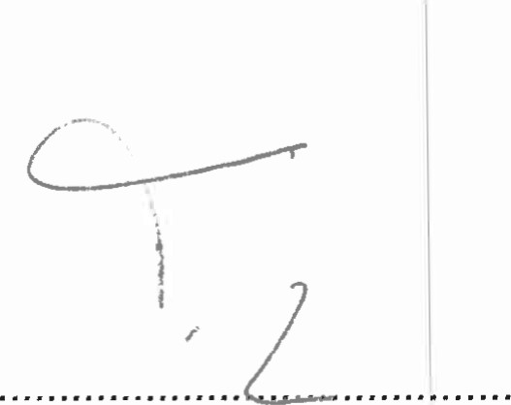

|  |  |
| --- | --- |
| Mgr. Lenka Říhová | Ladislav Turek |
| místostarostka | starosta |

1